INFORME DE GESTIÓN EDUCACIONAL ESCUELA NAVAL “ARTURO PRAT”
ANÁLISIS 2025 Y AVANCE PRIMER SEMESTRE 2026

Propósito y alcance:
El presente informe analiza la gestión educacional de la Escuela Naval durante el año 2025, identifica las principales brechas observadas y describe las decisiones adoptadas para fortalecer el aprendizaje, la disciplina, la condición física y la calidad de la docencia. Asimismo, examina las acciones ejecutadas durante 2025 y el primer semestre de 2026, con el propósito de establecer en qué medida los cambios implementados han contribuido a mejorar el desempeño de los alumnos.

Resumen ejecutivo
Durante 2025, la Escuela Naval enfrentó un escenario de desempeño heterogéneo. El modelo académico no mostró una variación global suficiente para atribuir un deterioro general al nuevo régimen; sin embargo, se detectó una alta concentración de alumnos con promedios bajo 6,0, especialmente en Matemáticas, Electrotecnia, Física, Náutica y Química. Paralelamente, el modelo deportivo presentó el impacto más significativo, con 198 cadetes en nivelación física al cierre del primer semestre, cifra cercana al 40% de la dotación de alumnos. También aumentaron de manera importante las faltas leves y graves respecto de 2024.
La respuesta del plantel evolucionó desde medidas generales hacia un sistema focalizado de apoyo y control. Las principales decisiones fueron: categorización de los cadetes según su nivel de autonomía y desempeño; tutorías obligatorias para alumnos con promedios rojos; ampliación de horarios de estudio y nivelación durante fines de semana; restablecimiento de instancias de nivelación física; fortalecimiento de la supervisión docente; capacitación metodológica; revisión de mallas y programas; evaluación de la pertinencia del cuerpo de profesores; eliminación de elementos de distracción en el aula (celulares) y fortalecimiento de la exigencia de disciplina por parte de los profesores.
La comparación del primer semestre de 2025 con igual período de 2026 muestra señales favorables en los indicadores directamente vinculados al proceso educacional: aumento del promedio general, reducción de las faltas y disminución de los casos de bajo rendimiento, tanto en lo académico como en lo deportivo.

Análisis del año 2025

Desempeño académico:
La información presentada en la Revista de Inspección Educacional 2025 evidenció una cantidad relevante de alumnos con asignaturas bajo el nivel de aprobación. Se registraron 98 alumnos con un promedio rojo, 48 con dos promedios rojos y 42 con tres o más, lo que totaliza 188 alumnos con al menos una asignatura descendida. Además, 107 alumnos fueron clasificados como críticos por mantener dos o más promedios rojos.
Las mayores concentraciones de resultados bajo 6,0 se produjeron en Matemáticas I y II, Electrotecnia, Física, Náutica, Química Aplicada y Fundamentos de Estabilidad. Por generaciones, los promedios rojos se distribuyeron en 57 casos de primer año, 50 de segundo, 45 de tercero y 36 de cuarto. Este patrón confirma que la dificultad no se concentró exclusivamente en los cursos iniciales, aunque primer año presentó mayores problemas de adaptación y hábitos de estudio.
La asistencia promedio a consultorías fue baja en varias áreas: inglés registró 0,8 alumnos por sesión; Química, 2,1; Geografía e Historia, 2,8; Matemáticas, 3,7; Física, 4,2; y Navegación, 4,5. Electrotecnia constituyó una excepción, con 12,1 alumnos. Estos datos indican que la sola disponibilidad de apoyo voluntario no garantizaba su utilización por parte de quienes más lo necesitaban.

3.2. Desempeño físico y régimen
El principal deterioro observado durante 2025 se produjo en el modelo deportivo. El primer semestre finalizó con 64 cadetes femeninas y 134 cadetes masculinos en condición deficiente, alcanzando un total de 198 alumnos en nivelación física. Esta cifra prácticamente duplicó los niveles de 2023 y 2024 y representó cerca del 40% de los cadetes de la Escuela.
Entre las causas identificadas se encuentran la reducción de oportunidades de entrenamiento durante los fines de semana, la eliminación de la nivelación dominical y la interferencia de actividades institucionales en las clases sistemáticas de Educación Física. A ello se sumó la dificultad de los cadetes de primer año para administrar la mayor autonomía del nuevo régimen creado el 2024 sin haber consolidado hábitos de estudio, descanso y preparación física.

3.3. Disciplina y autonomía
La comparación entre el primer semestre de 2024 y 2025 mostró un aumento de las faltas leves desde 277 a 449 y de las faltas graves desde 330 a 486. Las faltas gravísimas disminuyeron de 107 a 68, pero el total aumentó desde 714 a 1.003. Consecuentemente, el Consejo de Educación del 2025 concluyó que el régimen propuesto el 2024 no generaba un efecto suficientemente disuasivo ni una instancia efectiva de reflexión sobre la conducta, conclusión a la que se llegó ante los datos y dado que el cumplimiento de las faltas había pasado a ser testimonial, dado que independiente del tipo de falta leve que cometiera el cadete, su franco sería el día viernes, y ante alguna falta grave, sería el sábado en la mañana. La explicación sobre por qué no había ocurrido lo mismo con las faltas gravísimas, que son las únicas que disminuyeron, es porque los arrestos mantenían la misma sanción que el 2024.

3.4. Gestión docente y curricular
Durante 2025 se avanzó en la modificación de las mallas académicas, la nivelación de primer año, la integración progresiva del Programa de Humanidades Integradas (PHI), la incorporación de metodologías activas y la transición de programas y syllabus al modelo MEDOC.
La gestión del cuerpo docente todavía presentaba desafíos: una proporción importante de profesores no contaba con capacitación pedagógica orientada a competencias; persistían diferencias metodológicas; y era necesario vincular con mayor precisión la formación y experiencia de cada profesor con la asignatura impartida.

3.5. Resultado al término del 2025.
Durante los consejos de educación al término del 2025 se tuvo que dejar repitiendo a un total de 11 cadetes por el modelo académico, 03 de segundo año y 01 de tercer año por el modelo deportivo, ninguno de los cuales había aprobado una ficha en su período de escuela, 01 por conducta y se le tuvo que pedir el retiro a un total de 25 cadetes, además de los que se retiraron voluntariamente en el segundo semestre y que tenían pocas probabilidades de aprobar el año o repetir de curso.

Medidas adoptadas a partir de los desempeños detectados
Ámbito | Hallazgo 2025 | Medida adoptada | Propósito
Apoyo académico | Alta cantidad de alumnos con uno o más promedios rojos y baja asistencia voluntaria a consultorías. | Creación de las categorías “apoyo especial” y “a nivelar”; tutorías obligatorias; estudio dirigido viernes, sábado, domingo y lunes, según condición. | Intervenir tempranamente, aumentar el tiempo efectivo de estudio y evitar la acumulación de brechas.
Autonomía y régimen | Dificultades para administrar el tiempo, especialmente en primer año. | Categorización en distinguido, normal, apoyo especial y a nivelar, vinculando beneficios y restricciones al desempeño demostrado. | Aplicar una autonomía progresiva, con incentivos para el buen desempeño y mayor control para quienes requieren apoyo.
Condición física | 198 cadetes en nivelación física al cierre del primer semestre 2025. | Nivelación física sábado y domingo; Programa de entrenamiento autónomo entregado por profesor; compatibilización con nivelación académica; mejor elección de horarios para reducir pérdida de clases; consejo especial multidisciplinario de educación para cadetes en nivelación posterior a segunda etapa. | Recuperar oportunidades de entrenamiento, asegurar el máximo de ejecución de clases sistemáticas y asegurar seguimiento profesional multidisciplinario.
Disciplina | Aumento de faltas leves y graves. | Revisión del sistema de cumplimiento de faltas, recuperando la escala de horas versus puntos al parte que se manejaba previo a las modificaciones del 2024. | Restablecer el carácter formativo y disuasivo de las sanciones.
Docencia | Necesidad de fortalecer metodología, pertinencia y seguimiento. | Supervisión de aula, capacitación MEDOC/competencias y clasificación docente entre grupos G1-G4. | Asegurar que cada asignatura sea impartida por docentes idóneos y con evidencia de competencia pedagógica.
Currículo | Brechas de aprendizaje y necesidad de integración formativa. | Revisión de mallas, nivelación de primer año, integración PHI, talleres, role playing, proyectos y wargaming. | Fortalecer pensamiento crítico, integración teoría-práctica y aprendizaje activo.
Motivación | Sistema centrado en apoyar o sancionar al cadete con mal desempeño. | Mayores instancias de reconocimiento y autonomía a los cadetes destacados, tanto en cuanto a franco como en el régimen interno. | Generar mayores instancias de recompensa que insten a la búsqueda de la excelencia.

Acciones de gestión ejecutadas durante 2025 y 2026

5.1. Focalización del acompañamiento
Se reemplazó la lógica de apoyo uniforme por una intervención diferenciada según el desempeño. Los cadetes con asignaturas bajo 6,0 dejaron de depender exclusivamente de consultorías voluntarias y pasaron a un régimen con tutorías y períodos obligatorios de estudio. Esta decisión aborda directamente una de las debilidades detectadas en 2025: la baja utilización de los apoyos disponibles. Por otra parte, dado lo disminuidos que ingresan muchos cadetes en el área deportiva, se calendarizaron clases deportivas a primer año en horario AM de los días sábado,

5.2. Vinculación entre autonomía y resultados
La libertad para administrar el tiempo se condicionó al cumplimiento académico, físico y disciplinario. Los cadetes distinguidos y normales conservaron el régimen establecido el 2025, profundizando ciertas libertades en el régimen. mientras que quienes requerían apoyo recibieron mayor supervisión y apoyo. El cambio mantuvo el objetivo formativo de la autonomía, pero incorporó gradualidad y responsabilidad demostrada, teniendo como norma que el cadete que no está aprobando el año, ya sea por una asignatura o una ficha deficiente, es apoyado con instancias de reforzamiento para salir de su condición lo más rápido posible.

5.3. Fortalecimiento de la calidad docente
Durante 2026 se aplicó una evaluación de pertinencia basada en formación, experiencia profesional, competencia docente y ajuste con la asignatura. De 37 profesores evaluados, 29 fueron clasificados G1, 5 G2, 2 G3 y 1 G4. La medida permitió diferenciar entre docentes plenamente pertinentes, profesores que requieren acompañamiento, casos susceptibles de reasignación y situaciones en que no corresponde la continuidad.

5.4. Supervisión y mejora metodológica
Se consolidó la supervisión de clases y el acompañamiento inicial de profesores nuevos o con resultados comparativamente menores. La gestión incluyó seguimiento formal, verificación de evaluaciones docentes, apoyo metodológico y, cuando correspondía, revisión de continuidad o reasignación.

5.5. Innovación curricular y aprendizaje activo
Las mallas y programas incorporaron nivelación, PHI, MEDOC y metodologías activas como ensayos, discusiones, role playing, proyectos grupales y wargaming. Estas acciones buscaron reducir el predominio de la enseñanza expositiva y mejorar la integración entre conocimientos teóricos, juicio profesional y aplicación práctica. Por otra parte, se privilegió generar mayores tiempos de estudio y una organización horaria de las clases académicas y deportivas más adecuada a la realidad de la Escuela.

Comparación de indicadores: primer semestre 2025 y 2026
La siguiente tabla compara los principales indicadores educacionales disponibles para el primer semestre de ambos años. Las variaciones se expresan en puntos porcentuales cuando corresponde y en valores absolutos para los demás indicadores.
Indicador | 1.er semestre 2025 | 1.er semestre 2026 | Variación | Lectura de gestión
Horas académicas realizadas | 94,0% | 94,9% | +0,9 pp | Mejora moderada en el cumplimiento de la programación académica.
Promedio general | 8,08 | 8,32 | +0,24 | Mejora del rendimiento promedio general.
Promedio Ficha | 8,03 | 7,72 | +0.31 | Mejor resultado de FCF desde 2019.
Cadetes en nivelación física posterior 3ª etapa. | 6% | 2% | -4% | Menor porcentaje desde 2016.
Faltas registradas | 599 | 290 | -309 (-51,6%) | Reducción significativa; consistente con mayor control y ajuste del régimen.
Casos de bajo rendimiento | 66 | 47 | -19 (-28,8%) | Disminución relevante de alumnos en condición académica descendida.
Repitentes al 1er semestre | 3 | 2* | -33,3% | Disminución de cadetes repitentes al término del primer semestre.
Uso de laboratorios | 85,6% | 90,0% | +4,4 pp | Mayor utilización de infraestructura de apoyo al aprendizaje.
*entre los dos, uno era repitente por asistencia dado su tardío cambio de escalafón y posteriormente reprueba filosofía ética y moral II.
En conjunto, todos los indicadores comparables muestran una evolución favorable. La reducción de faltas y de casos de bajo rendimiento constituye la señal más clara de mejora.
- Evaluación de efectividad de las medidas
Las acciones implementadas presentan coherencia con los problemas detectados. La baja utilización de consultorías fue enfrentada con tutorías obligatorias; la autonomía sin hábitos consolidados fue corregida mediante categorías y control diferenciado; la disminución de oportunidades de preparación física fue abordada recuperando módulos de nivelación y con una mejor distribución horaria de clases sistemáticas; y las brechas docentes fueron tratadas mediante supervisión, capacitación y evaluación de pertinencia. Estas últimas siguen siendo tratadas en la actualidad, buscando la ejecución de ajustes menores sin la necesidad de caer en un desbalance estructural.
Los resultados del primer semestre 2026 sugieren que el conjunto de medidas está produciendo efectos favorables en disciplina, rendimiento promedio, cumplimiento de horas y utilización de recursos. Sin embargo, todavía no es posible establecer causalidad definitiva. Para ello se requiere mantener series comparables, controlar cambios en dotación y malla curricular, y separar los efectos del régimen, la docencia, las tutorías y las características de cada generación.

Conclusiones y líneas de continuidad
- El año 2025 permitió identificar que el principal riesgo no era un deterioro académico uniforme, sino la concentración de brechas en determinados alumnos, asignaturas y áreas de formación.
- El modelo deportivo fue el ámbito más afectado por el cambio de régimen iniciado el 2024, mientras que el aumento de faltas evidenció la necesidad de vincular autonomía con responsabilidad empírica.
- Las medidas adoptadas fueron pertinentes porque focalizaron el apoyo, aumentaron el tiempo efectivo de estudio y entrenamiento, fortalecieron la supervisión, premiaron a quienes respondieron como se esperaba y elevaron la exigencia sobre la idoneidad docente.
- Los indicadores del primer semestre 2026 muestran una mejora objetiva en promedio general, faltas, bajo rendimiento, horas realizadas y uso de laboratorios.
- Para consolidar la mejora, se continuará el seguimiento de resultados y se mantendrán las medidas adoptadas, siempre analizando nuevos posibles espacios de mejora.

ANEXO “A” GRÁFICOS ÁREA ACADÉMICA

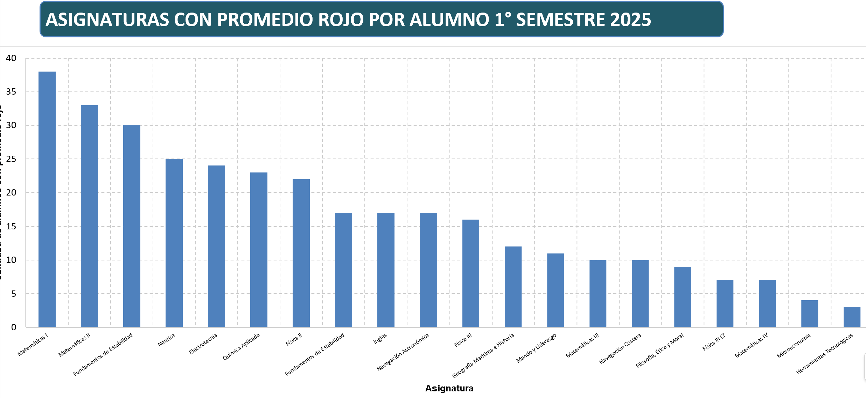
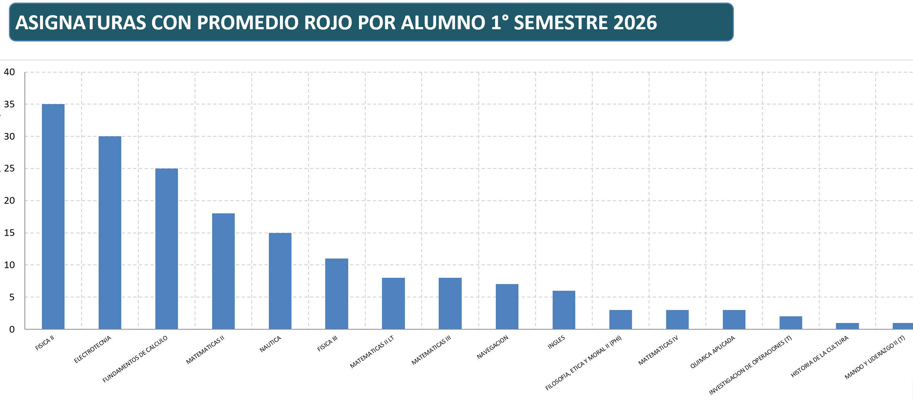

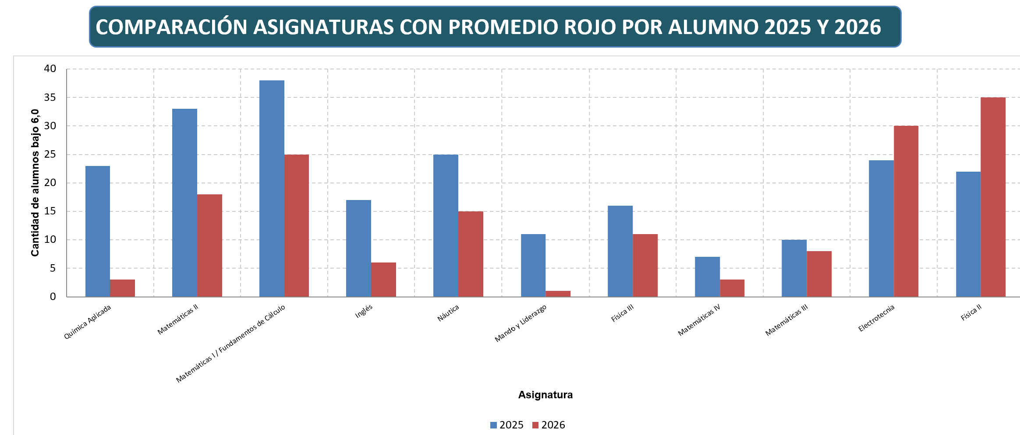
ANEXO “A” GRÁFICOS ÁREA DEPORTIVA


